1. 12345678₁₀ = bc614e₁₆
1000000₁₀ = f4240₁₆

2. 12345678₁₆ = 305419896₁₀
1000000₁₆ = 16777216₁₀

3. С – сгущенное молоко,
М – мед,
Х – хлеб

“Сгущенного молока и меда и можно без хлеба”. В русском языке формулировку “можно без” можно трактовать как “можно с хлебом”, но “можно и без хлеба”. Таким образом запишем:

М⋅С⋅Х + М⋅С⋅Х = М⋅С⋅(X + X) = М⋅С

4.
a b !a || b (a && b) || (!a && !b)
0 0 1 1
0 1 1 0
1 0 0 0
1 1 1 1

a b a -> b a ↔ b
0 0 1 1
0 1 1 0
1 0 0 0
1 1 1 1

5.
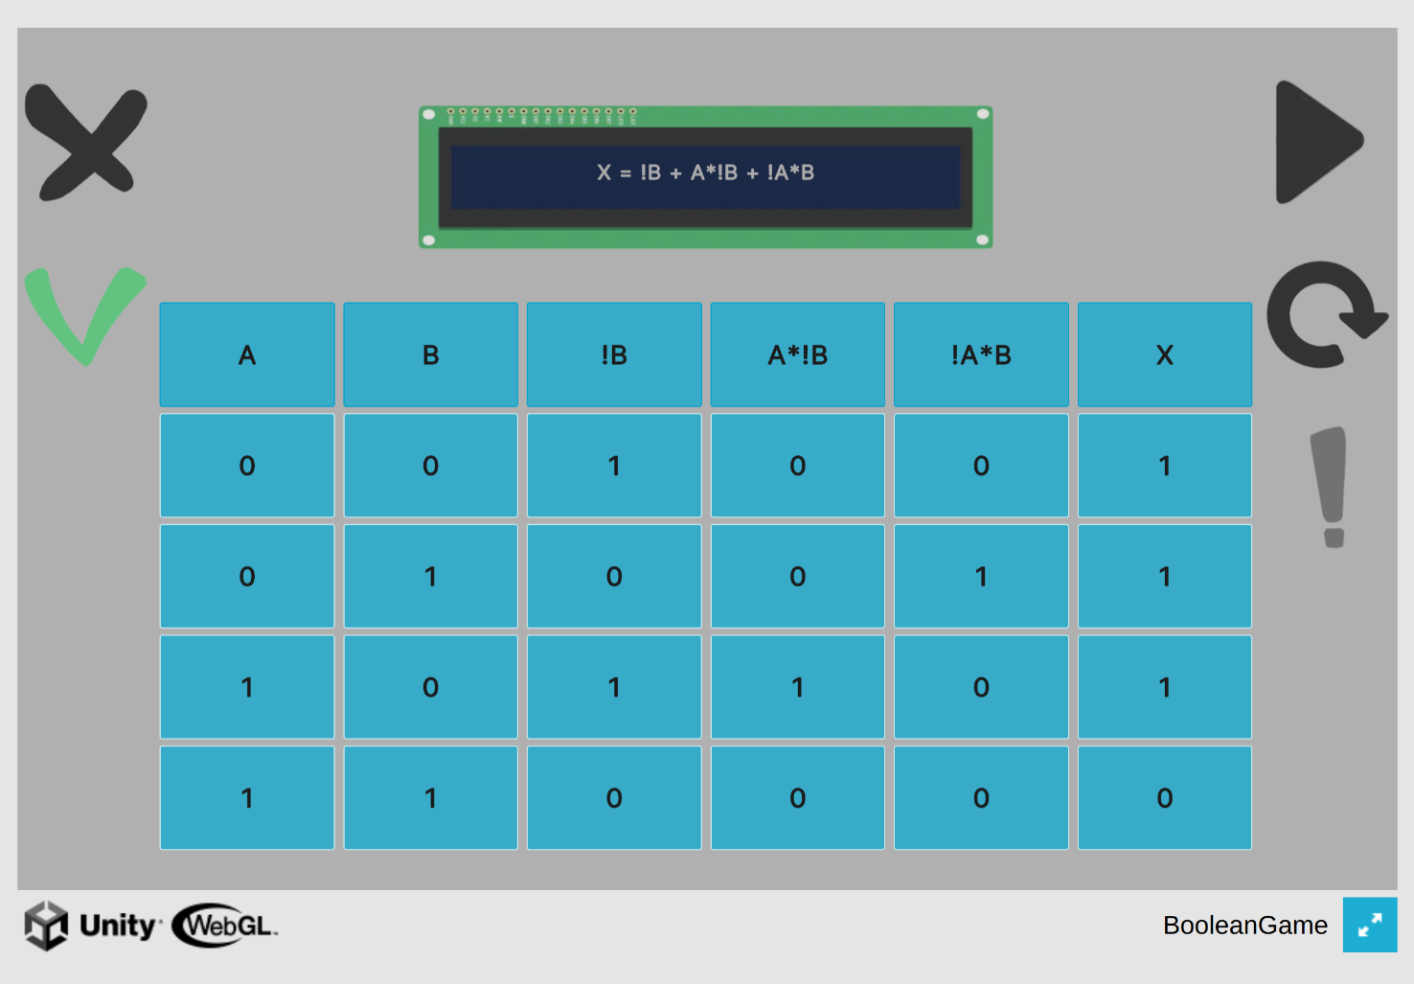

6. X = (B→A)⋅(A+B)⋅(A→C) =
(B+A)⋅A⋅B⋅(A+C) = (A⋅B+0)⋅(A+C) =
A⋅B+A⋅B⋅C =
A⋅B⋅(1+0) =
A⋅B

